Recenzja – „Szninkiel”

Jean van Hamme, cóż byśmy bez niego uczynili? Ten sam umysł, który dał nam bardzo popularnego w Polsce Thorgala, stworzył jeszcze jedno poruszające i doskonale napisane dzieło. Dzięki współpracy polskiego rysownika Rosińskiego oraz twórczemu geniuszowi belgijskiego twórcy powstał komiks o doprawdy Wielkiej Mocy.

Fabuła „Szninkla” nie wydaje się z początku wybitna, lecz z każdą kolejną stroną zaczyna coraz bardziej piąć się ku wielkości. Oto na świecie zwanym Daarem toczy się nieustająca wojna, których przyczyn nikt nie pamięta, bezlitosna i bezpardonowa. Co każdy obrót dwóch wielkich słońc nadciągały armie Trójki Nieśmiertelnych – Barr-Finda zwanego Czarną Ręką, Jargota Pachnącego oraz Zembrii zwanej Cyklopką. Armie tej trójki ścierały się i eksterminowały nawzajem i nikt w sumie nie wiedział dlaczego. Tak było od wielu lat, aż w trakcie jednej z tych bitew wydarzył się Cud.

Głównym bohaterem jest tytułowy „szninkiel” o imieniu J’on. Szninkle to rasa niewolników, przypominających nieco hobbitów. Kiedyś rządzili tym światem, ale gdy pojawiła się Trójka Nieśmiertelnych, zostali wpędzeni w niewolę i służą jako mięso armatnie. W tej bitwie J’on cudem przeżywa i zdobywa wolność. W tym momencie objawia mu się O’n, stworzyciel światów, wielkie, nieśmiertelne bóstwo. Szninkiel, mimo że jest nędzną istotą, przeznaczoną do bycia niewolnikiem ras wyższych, zostaje Wybrańcem. Ma on zakończyć wojnę przed piątym obrotem wielkich słońc.

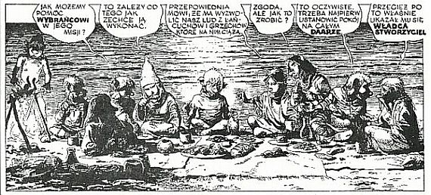

Van Hamme stworzył tutaj barwną galerię postaci. Poza J’onem pojawia się również jego ukochana G’wel, odpowiednik goryla – tawal Bom-Bom, tajemniczy król N’om Herezjarch, wyrocznia Volga, szninkiel Ar’t. Oczywiście mamy również Trójkę Nieśmiertelnych, typowe czarne charaktery z najgorszego koszmaru. O ile naprawdę to one są takie złe…

Jeśli chodzi o kreskę i styl, Rosiński odwalił tu kawał dobrej roboty. Stworzył on nie tylko świetne postacie, ale również dobrze sobie radzi przy rysowaniu szerszych plenerów, tłumów czy scen zbiorowych. Już pierwsze kilka stron to po prostu rozkosz – nic, tylko podziwiać talent Rosińskiego do rysowania tak skomplikowanych i chaotycznych scen jak bitwa Trzech Nieśmiertelnych.

Jednak to, czym ostatecznie „Szninkiel” zdobywa i łamie serca, jest cały sens tej misji J’ona oraz zakończenie, które wali czytelnikowi w twarz. Bardzo szybko nawiązania stają się jasne, przede wszystkim te do religii chrześcijańskiej i Starego oraz Nowego Testamentu. Jest ich absurdalnie dużo i żeby nic nie zdradzić, powiem tylko tyle, że fabuła wykonuje zwrot o 180 stopni, a zakończenie wręcz wyciska łzy z oczu. Jest całkowicie apokaliptyczne i katastrofalne. Wszystkie te nawiązania znajdują również swoje miejsce w kontrowersyjnym finale komiksu.

„Bo tak naprawdę, to O’n jest zazdrosnym władcą. Zazdrosnym i pamiętliwym...”

Komiks jest bardzo kontrowersyjny z tego punktu widzenia. Można go odebrać jako wizję skrajnie antyreligijną, aczkolwiek zdania są tu podzielone. Co trzeba przyznać, to dzieło daje do myślenia. Rzadko kiedy mogłem po przeczytaniu jakiejkolwiek twórczości wpaść w taką zadumę nad tym wszystkim.

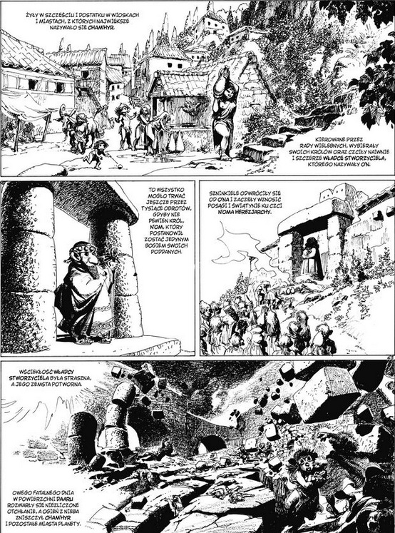

„Szninkiel” jest równocześnie dziełem wyłącznie dla dorosłych. Sporo okrucieństwa, ale również mnóstwo nagości i seksu. Nie zawsze dobrze dozowanego. Czasem można odnieść wrażenie, że te sceny pojawiają się tylko po to, by były. Dla mnie osobiście również scena z Volgą to była spora przesada. Ale cóż, Belgia. Cholerni zbereźnicy.

Podsumowując, „Szninkiel” to arcydzieło, klasyka gatunku. Mogę z pełną szczerością polecić ten komiks, absolutnie warto.

